Definitive guide to lab 41

Ad. 1.
Indukcja magnetyczna – wielkość wektorowa opisująca pole magnetyczne. Indukcja magnetyczna powoduje działanie siłą na poruszający się w polu magnetycznym ładunek. Definiowana niewprost poprzez siłę Lorenza. Mierzone w Teslach – (N / (Am))

F = qv x B

Natężenie pola magnetycznego to wielkość niezależna od właściwości magnetycznych ośrodka, indukcja magnetyczna B to uH, gdzie H to natężenie magnetyczne właśnie.

Ad. 2.
Amper – jednostka podstawowa SI

1 amper to niezmieniający się prąd elektryczny, który płynąc w dwóch równoległych, prostoliniowych, nieskończenie długich przewodach o znikomo małym przekroju kołowym, umieszczonych w próżni w odległości 1 m od siebie, spowodowałby wzajemne oddziaływanie przewodów na siebie z siłą równą 2·10-7 N na każdy metr długości przewodu

Definicja Tesli bierze się z definicji indukcji. 1 Tesla to poprostu taka indukcja magnetyczna, która na ładunek 1 C poruszający się z prędkością 1 m/s spowoduje działanie siły Lorenza o wartości 1 N.

Ad. 3.
Prawo Biota-Savarta:
Całkujemy w myślach I wychodzi dla okrągłej zwojnicy.

Ad. 4.

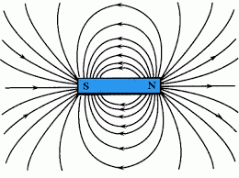
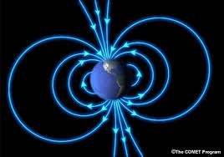

Bieguny magnetyczne to takie miejsce gdzie natężenie pola magnetycznego ma największą wartość. W odniesieniu do Ziemi jest to miejsce gdzie linie pola magnetycznego tworzą kąt 90 st. z powierzchnią.

Bieguny magnetyczne Ziemi leżą w pobliżu biegunó magnetycznych I nie są dokładnie naprzeciw siebie.

Ad. 6.
Żeby łatwiej się liczyło. Jak jest 90 st. to mamy tangensy, cosinusy I inne przyjemne funkcje.

Ad. 7.

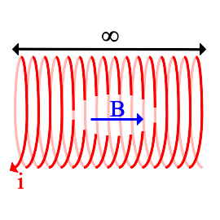
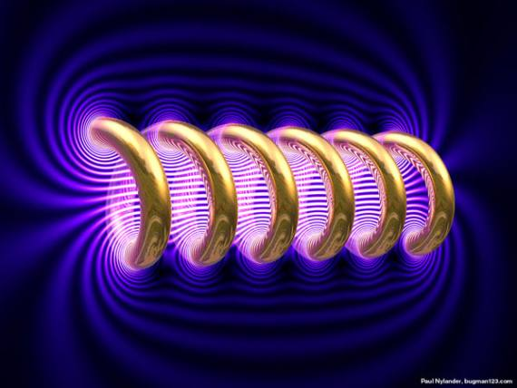

Ad. 8.

Mosiężna obejma jest nieferromagnetyczna czyli nie można jej trwale namagnesować.

